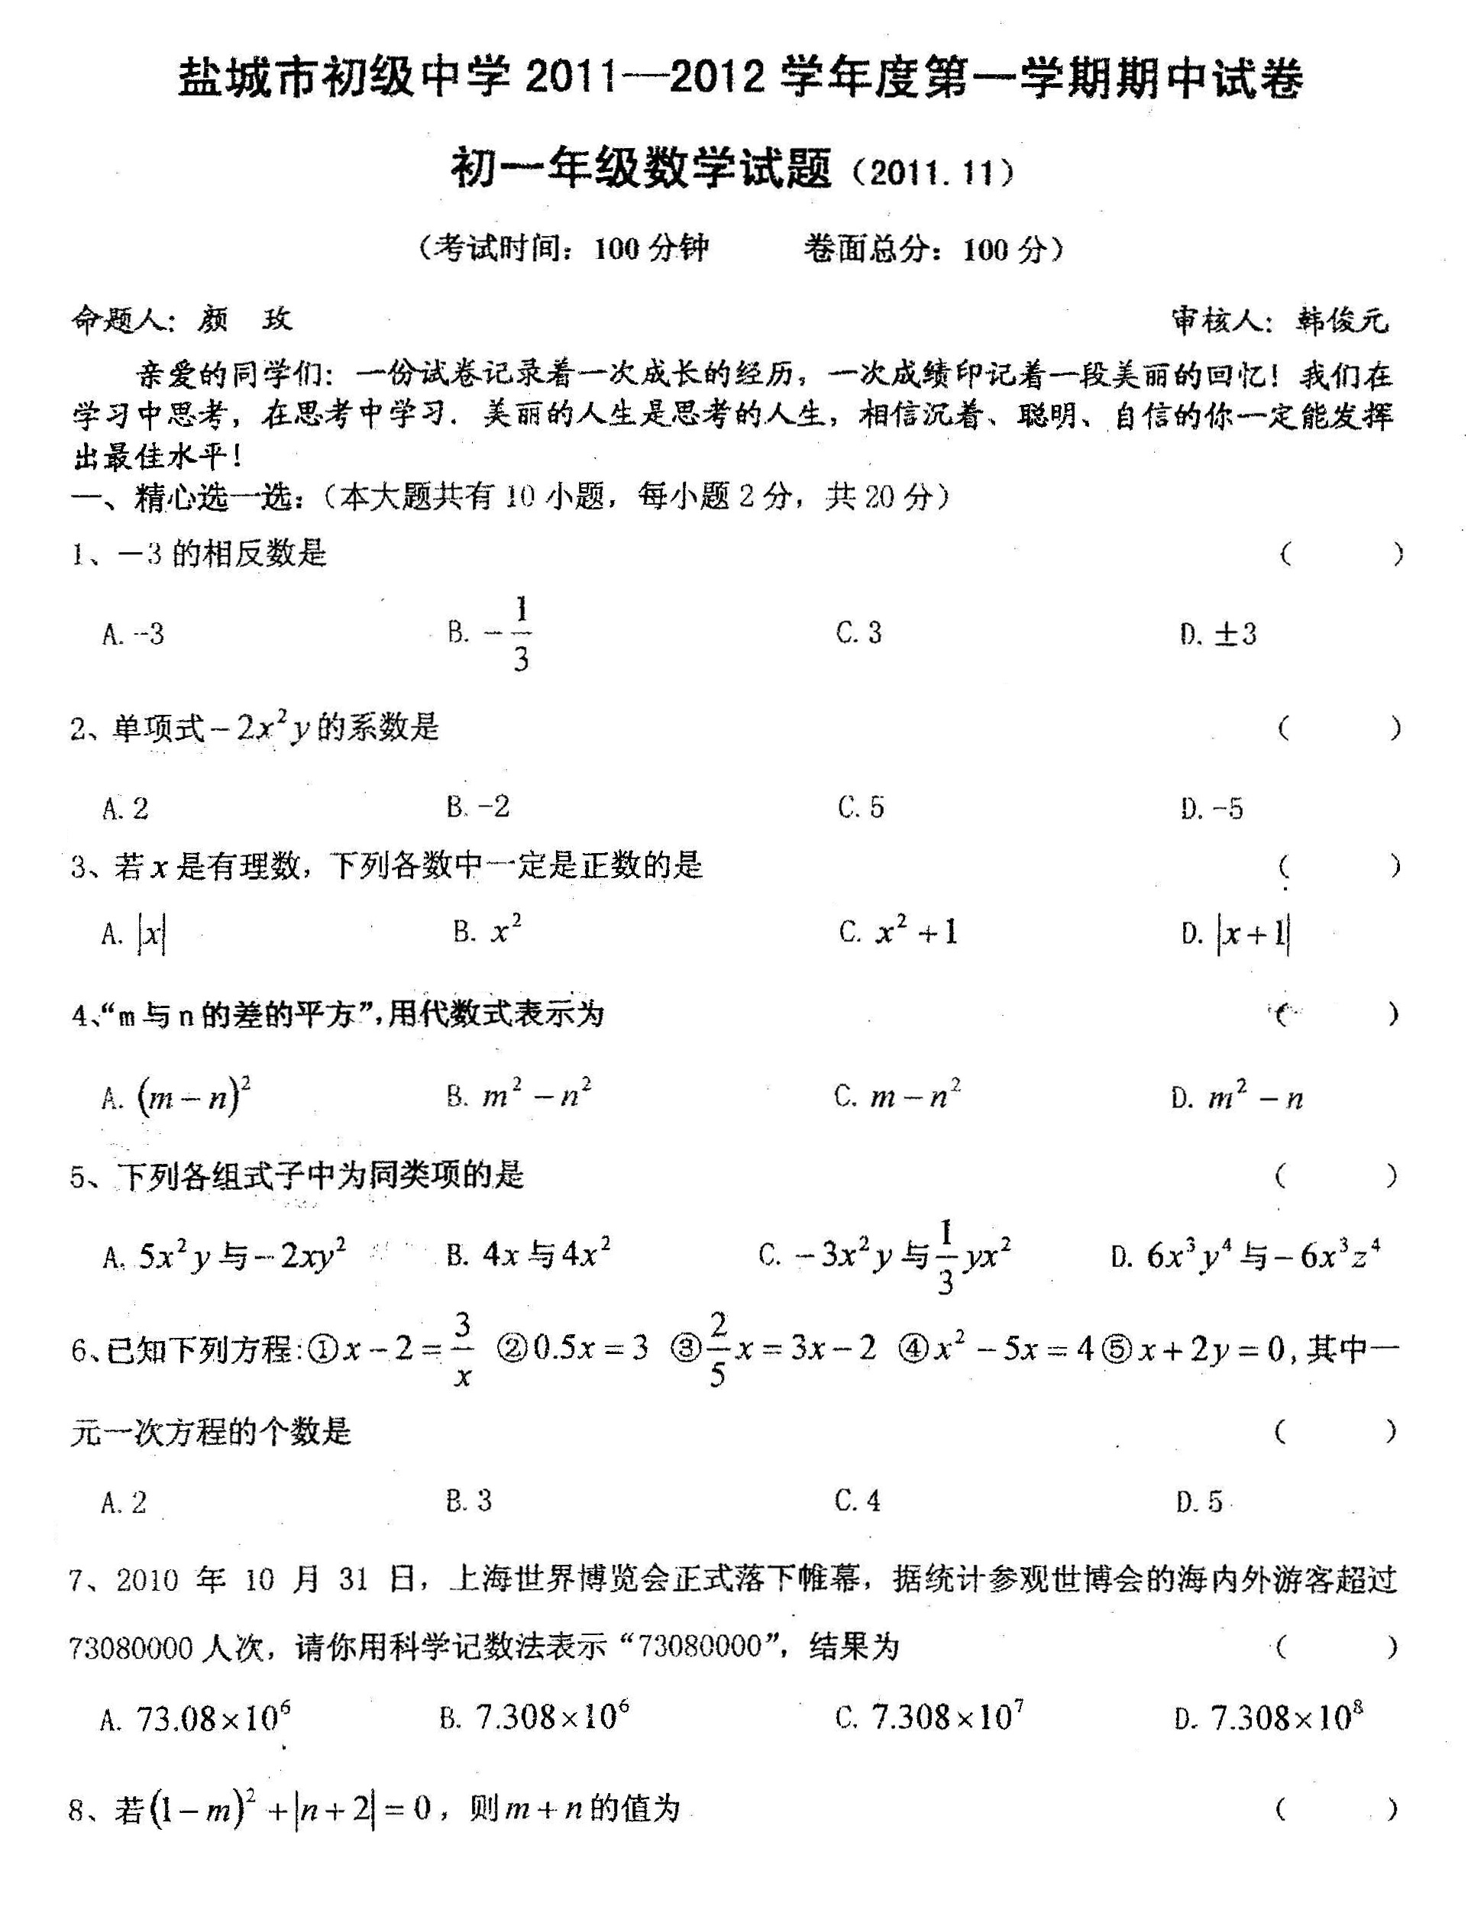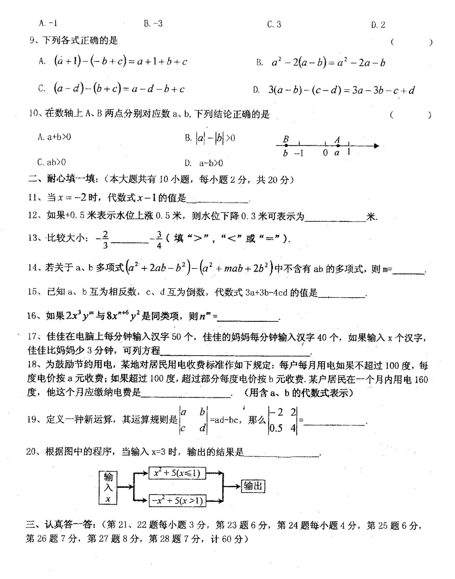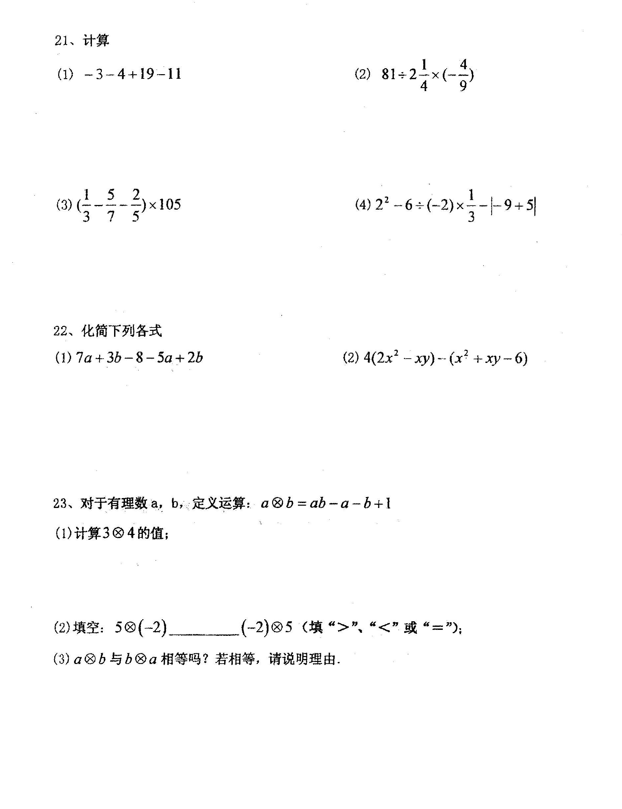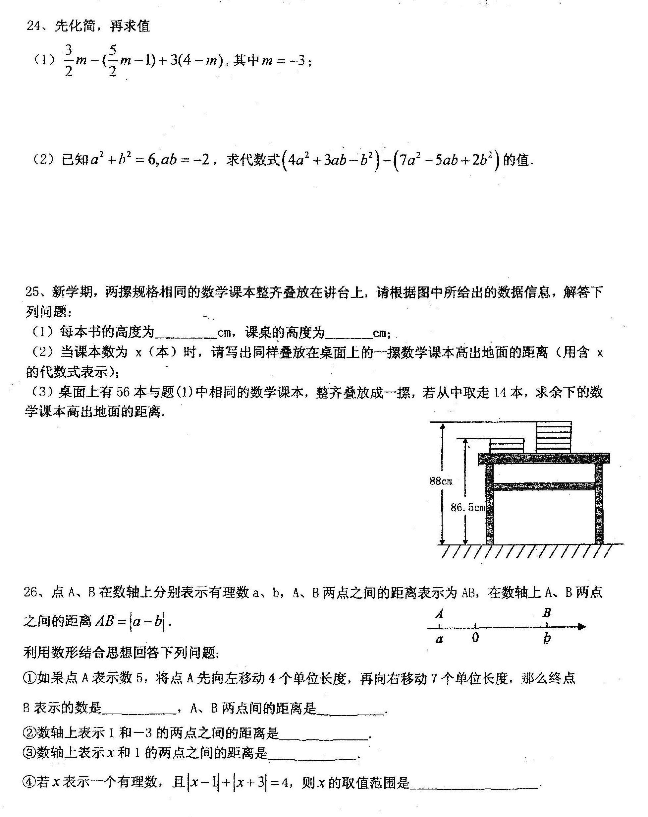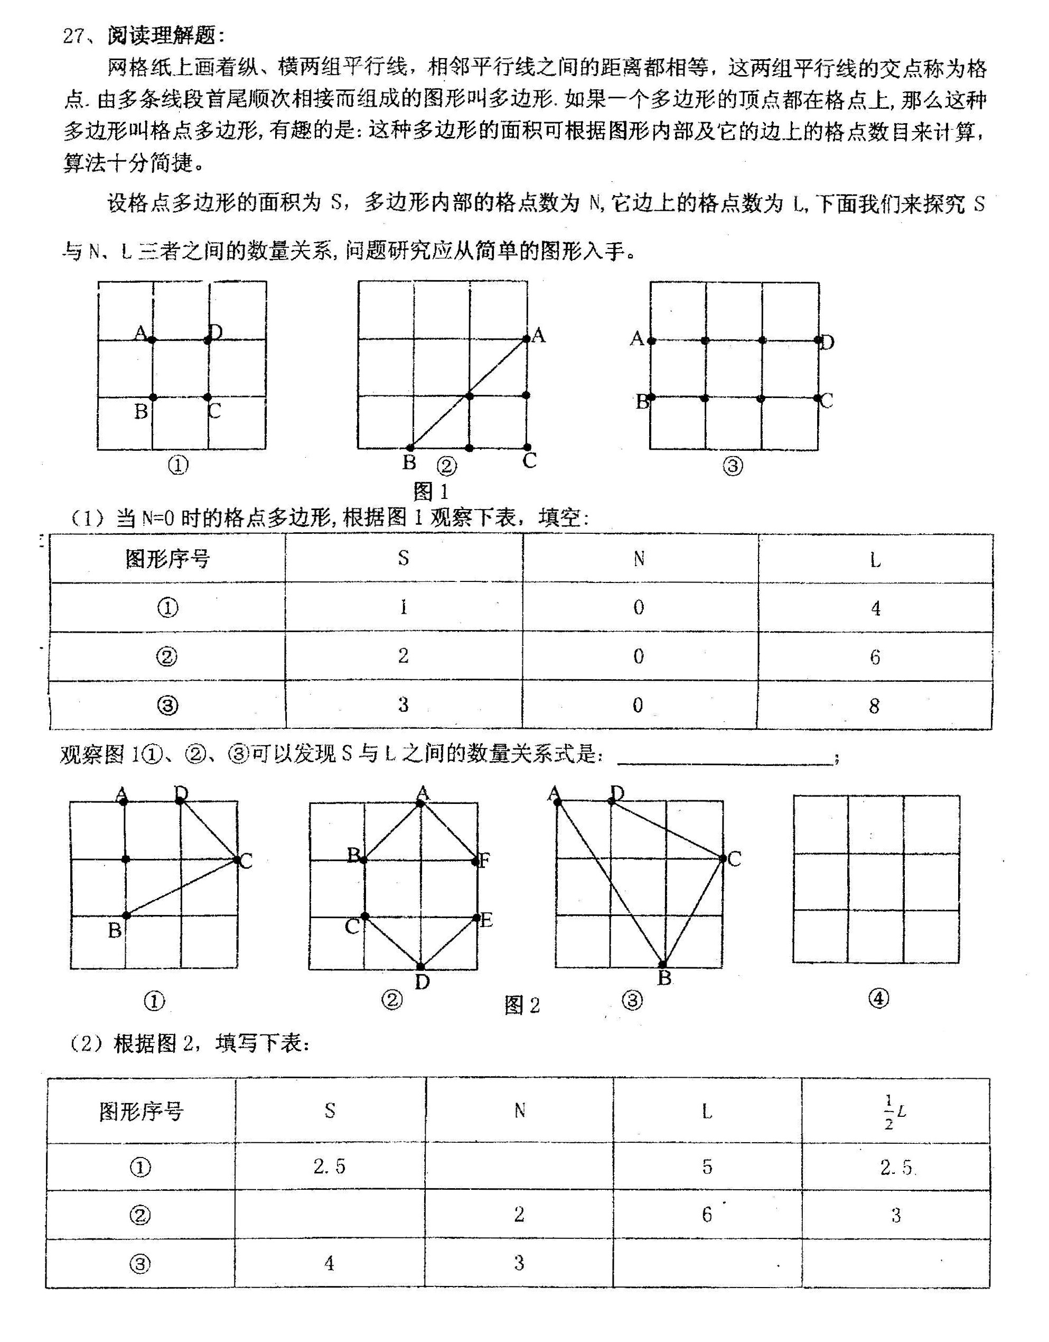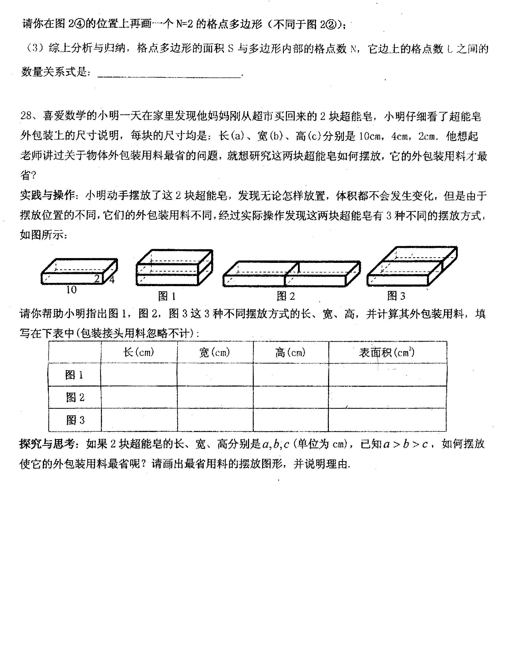

盐城市初级中学2011—2012学年度第一学期期中试卷
初一年级数学试题答案（2011.11）
- 精心选一选：（每题2分）
1、C 2、B 3、C 4、A 5、C 6、A 7、C 8、A 9、D 10、D

- 耐心填一填：（每空2分）
11、-3 12、-0.3 13、> 14、2 15、-4 16、9 17、$\frac{x}{\text{40}}−\frac{x}{\text{50}}=3$
18、100a+60b 19、-9 20、-4

- 认真答一答：
21、计算（每题3分）
（1）1 （2）-16 （3）-82 （4）1

22、化简下列各式（每题3分）
（1）2a+5b-8 （2）7x²-5xy+6

23、（本题共6分）
（1）6（2分） （2）=（1分）
（3）$a⊗b=\text{ab}−a−b+1$,$b⊗a=\text{ba}−b−a+1$,
$\text{ab}=\text{ba},$$−a−b=−b−a$
$a⊗b=b⊗a$（3分）

24、先化简，再求值(每题4分)
（1）-4m+13 （2分）
25 （2分）

（2）$−3(a^{2}+b^{2})+8\text{ab}$ （2分）
-34 （2分）

25、（本题共6分）
（1）0.5 85（每空1分）
（2）85+0.5x （2分）
（3）当x=42时，原式=106 （2分）

26、（本题共7分）
（1）8 3 （每空1分）
（2）4 （1分）
（3）$\left|x−1\right|$ （2分）
（4）$−3≤x≤1$ （2分）

27、（本题共8分）
（1）$s=\frac{1}{2}L−1$ （1分）
（2）4 1 4 2（从左到右看，每空1分）
画图答案不唯一，但不同于图2② （1分）
（3）$s=\frac{1}{2}L+N−1$ （2分）

28、（本题共7分）
实践与操作： 192 256 232 （每空1分）
探究与思考：
画出图形并有标注 （1分）
说明理由： （3分）
 | 长（cm） | 宽(cm) | 高(cm)
图1 | a | b | 2c
图2 | 2a | b | c
图3 | a | 2b | c
图1：2(ab+2ac+2bc)=2ab+4ac+4bc=4ab+4ac+4bc-2ab
图2：2(2ab+2ac+bc)=4ab+4ac+2bc=4ab+4ac+4bc-2bc
图3：2(2ab+ac+2bc)=4ab+2ac+4bc=4ab+4ac+4bc-2ac
因为 2ab>2ac>2bc
所以 图1表面积用料最省，图3居中，图2表面积用料最多。

